Приложение 1
Построение сечений в тетраэдре

Задача №1(а)
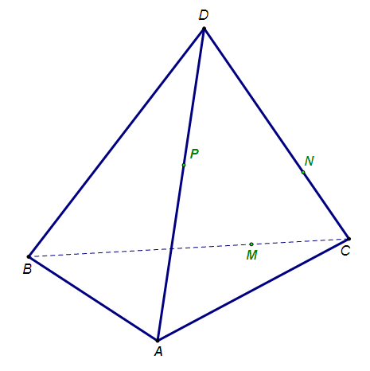
Задача №1(б)
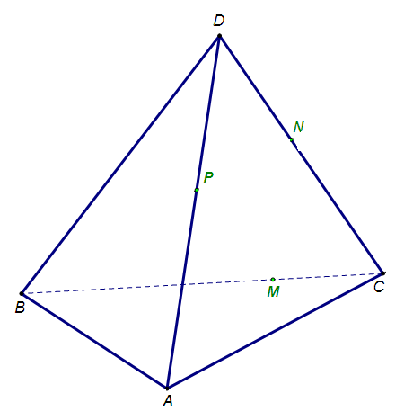

Задача №2
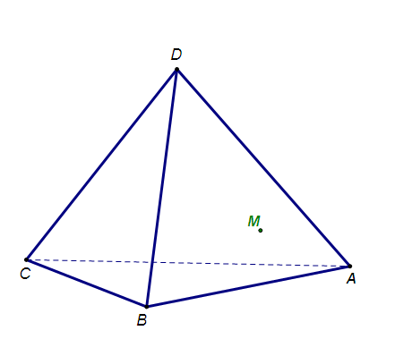
Задача №3
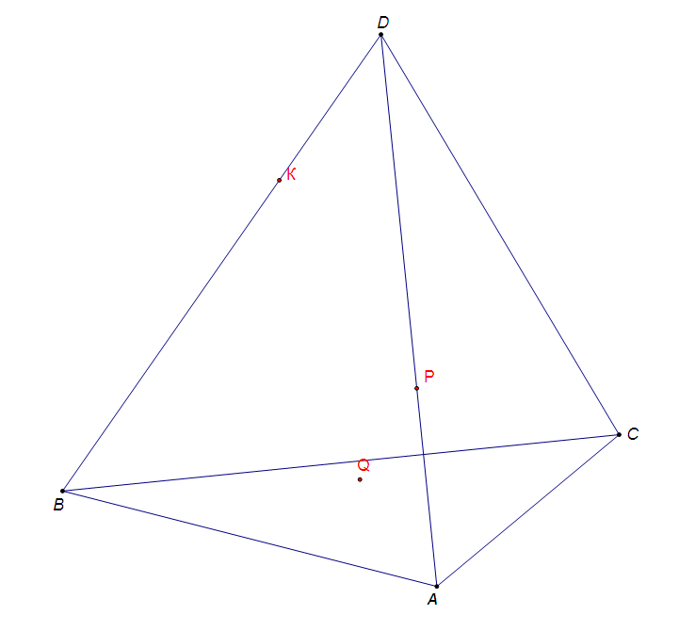

Приложение 2

Интернет-урок «Тетраэдр. Задачи на построение сечений в тетраэдре»
http://interneturok.ru/ru/school/geometry/10-klass/parallelnost-pryamyh-i-ploskostej/tetraedr-zadachi-na-postroenie-sechenij-v-tetraedre?seconds=0
Логин ********
Пароль *********
____________________________________________________
Интернет-урок «Тетраэдр. Задачи на построение сечений в тетраэдре»
http://interneturok.ru/ru/school/geometry/10-klass/parallelnost-pryamyh-i-ploskostej/tetraedr-zadachi-na-postroenie-sechenij-v-tetraedre?seconds=0
Логин ********
Пароль *********
____________________________________________________
Интернет-урок «Тетраэдр. Задачи на построение сечений в тетраэдре»
http://interneturok.ru/ru/school/geometry/10-klass/parallelnost-pryamyh-i-ploskostej/tetraedr-zadachi-na-postroenie-sechenij-v-tetraedre?seconds=0
Логин ********
Пароль *********
____________________________________________________
Интернет-урок «Тетраэдр. Задачи на построение сечений в тетраэдре»
http://interneturok.ru/ru/school/geometry/10-klass/parallelnost-pryamyh-i-ploskostej/tetraedr-zadachi-na-postroenie-sechenij-v-tetraedre?seconds=0
Логин ********
Пароль *********
____________________________________________________
Интернет-урок «Тетраэдр. Задачи на построение сечений в тетраэдре»
http://interneturok.ru/ru/school/geometry/10-klass/parallelnost-pryamyh-i-ploskostej/tetraedr-zadachi-na-postroenie-sechenij-v-tetraedre?seconds=0
Логин ********
Пароль *********
____________________________________________________
Интернет-урок «Тетраэдр. Задачи на построение сечений в тетраэдре»
http://interneturok.ru/ru/school/geometry/10-klass/parallelnost-pryamyh-i-ploskostej/tetraedr-zadachi-na-postroenie-sechenij-v-tetraedre?seconds=0
Логин ********
Пароль *********
____________________________________________________

Приложение 3
Перечень используемых на данном урок ЭОР

№ | Название  ресурса | Тип, вид  ресурса | Форма  предъявления информации | Гиперссылка на ресурс,  обеспечивающий доступ к ЭОР
1 | Сечение многогранников плоскостью. Методы построения сечений. (слайд1,2) | И1 | Иллюстрация | http://fcior.edu.ru/card/5530/sechenie-mnogogrannikov-ploskostyu-metody-postroeniya-secheniy-i1.html
2 | Интернет-урок «Тетраэдр. Задачи на построение сечений в тетраэдре» | И | Иллюстрация,  тренажёр | http://interneturok.ru/ru/school/geometry/10-klass/parallelnost-pryamyh-i-ploskostej/tetraedr-zadachi-na-postroenie-sechenij-v-tetraedre?seconds=0
3 | «Тетраэдр. Задачи на построение сечений в тетраэдре» | Интерактивное задание | Контроль, тест | http://interneturok.ru/ru/school/geometry/10-klass/parallelnost-pryamyh-i-ploskostej/tetraedr-zadachi-na-postroenie-sechenij-v-tetraedre?seconds=0
4 | Приложения по учебному курсу математика | Интерактивные задания | Тренажёр | http://alivt.com/

